Кластер.
Первый этап работы:
ученик выписывает на отдельный листочек всё то, что вспомнилось ему по поводу данной темы. (Возникает некий хаос различных данных).
Кластер.
Второй этап работы:
Предстоит выделить определенные основания, на которых будет происходить систематизация.
Хаотичные записи объединяются в группы, в зависимости от того, какую сторону содержания отражает то или иное записанное понятие, факт…

Пример составления кластера:
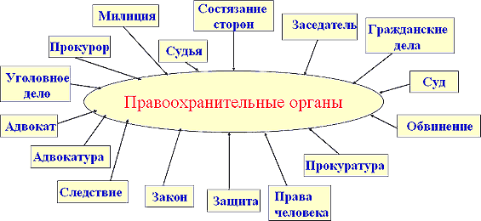

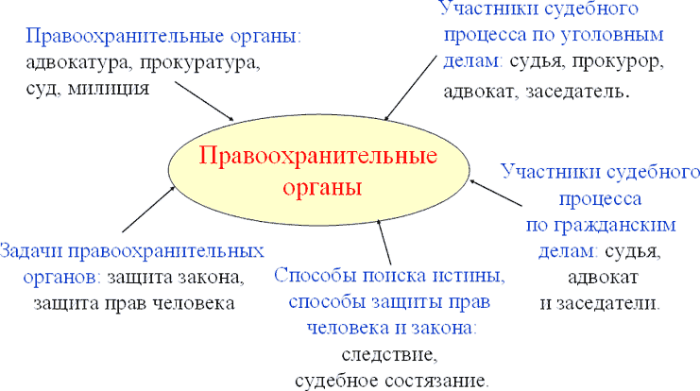

СИНКВЕЙН
Слово «синквейн» происходит от французского слова, означающего «пять». Таким образом, синквейн – это стихотворение, состоящее из пяти строк.
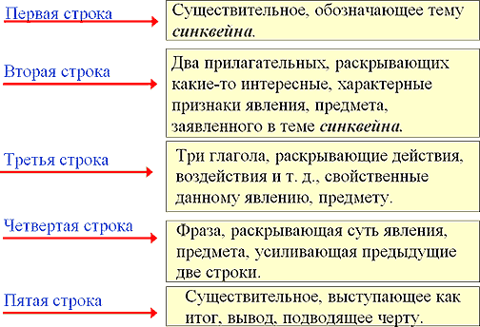

Пример составления синквейна
Закон
Справедливый, суровый
Предупреждает, защищает, наказывает
Необходимое условие существования общества
Необходимость
Синквейн – быстрый, мощный инструмент для рефлектирования, синтеза и обобщения понятий и информации, развития речи.

Основные характеристики критического мышления.

